1. FC Schinkel von 1947 e.V.
Beitrittserklärung

Hiermit erkläre ich meinen Beitritt in den 1. FC Schinkel als aktives / passives (Zutreffendes bitte ankreuzen) Mitglied
und erkenne die geltende Satzung sowie die dazugehörigen Ordnungen als bindend an.
Mein Beitritt erfolgt zum .

Ich wünsche halbjährliche / jährliche (Zutreffendes bitte ankreuzen) Zahlung.

Persönliche Daten des / der Mitgliedes / Mitglieder (bei Familienmitgliedschaft bitte jedes Mitglied einzeln eintragen, ggf. auf einem Extra-Blatt)*:

Vorname _____________________________________________

Name _____________________________________________

Straße _____________________________________________

PLZ/Ort _____________________________________________

Geburtsdatum _____________________________________________

Telefon / ggf. E-Mail:

Sportart/en:

Unterschrift des Mitgliedes – Vor- und Zuname

Unterschrift des Erziehungsberechtigten – Vor- und Zuname

Ich habe Anspruch auf eine Beitragsermäßigung*. Eine entsprechende Bescheinigung

(z.B. Kopie des Schüler-/Studentenausweises) liegt bei.

* Änderungen sind dem Verein unverzüglich mitzuteilen.
1. FC Schinkel von 1947 e.V.

Beiträge gem. § 2 der Beitragsordnung:

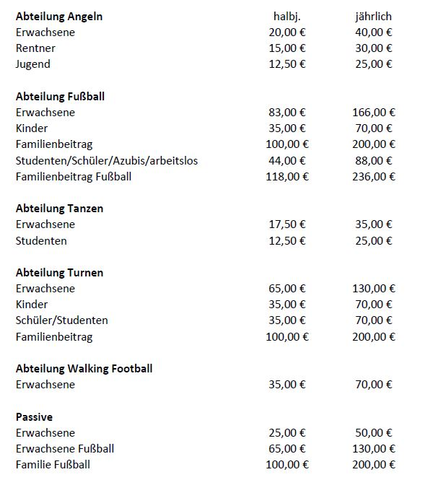
1. FC Schinkel von 1947 e.V.

Gläubiger-Identifikations-Nr. DE42ZZZ00000078947

SEPA-Lastschriftsmandat

Ich ermächtige den 1. FC Schinkel, Zahlungen von meinem Konto mittels Lastschrift einzuziehen.

Zugleich weise ich mein Kreditinstitut an, die vom 1. FC Schinkel auf mein Konto gezogenen
Lastschriften einzulösen.

Hinweis: Ich kann innerhalb von acht Wochen, beginnend mit dem Belastungsdatum, die Erstattung des belasteten Betrages verlangen. Es gelten dabei die mit meinem Kreditinstitut vereinbarten Bedingungen.

Vorname und Name (Kontoinhaber)

Straße und Hausnummer

PLZ und Ort

Kreditinstitut

DE | |
IBAN

BIC

Ort, Datum, Unterschrift

Datenschutzbelehrung

Mit der Speicherung, Übermittlung und der Verarbeitung meiner personenbezogenen
Daten für Vereinszwecke gemäß den Bestimmungen der Europäischen Datenschutz-
Grundverordnung (DSGVO) und den Regelungen der Vereinssatzung bin ich einverstanden.
Ich habe jederzeit die Möglichkeit, vom Verein Auskunft über diese Daten von mir zu erhalten.
Meine Daten werden nach meinem Austritt aus dem Verein gelöscht.

Ich bin damit einverstanden, dass der Verein mir Mitteilungen, Bekanntmachungen und
Informationen an folgende E-Mail-Adresse übermittelt

___________________________________________________________________

Ich bin damit einverstanden, dass Fotos und Bilder, die von meiner Person im
Zusammenhang mit dem Vereinsleben entstehen, vom Verein z.B. im Rahmen der
Presse- und Öffentlichkeitsarbeit, für Publikationen und im Internet auf der Homepage
des Vereins veröffentlicht werden.

Ich habe jederzeit das Recht, diese Zustimmung gegenüber dem Verein im Einzelfall
oder generell zu widerrufen.

__________________________________________________________________

Ort, Datum, Unterschrift

